**«Не забудем их подвиг великий».**

(Сценарий мероприятия с подготовительной к школе группе, посвященной Дню Победы)

Дети под марш входят в зал с флажками в руках, выполняют перестроения. Встают полукругом.

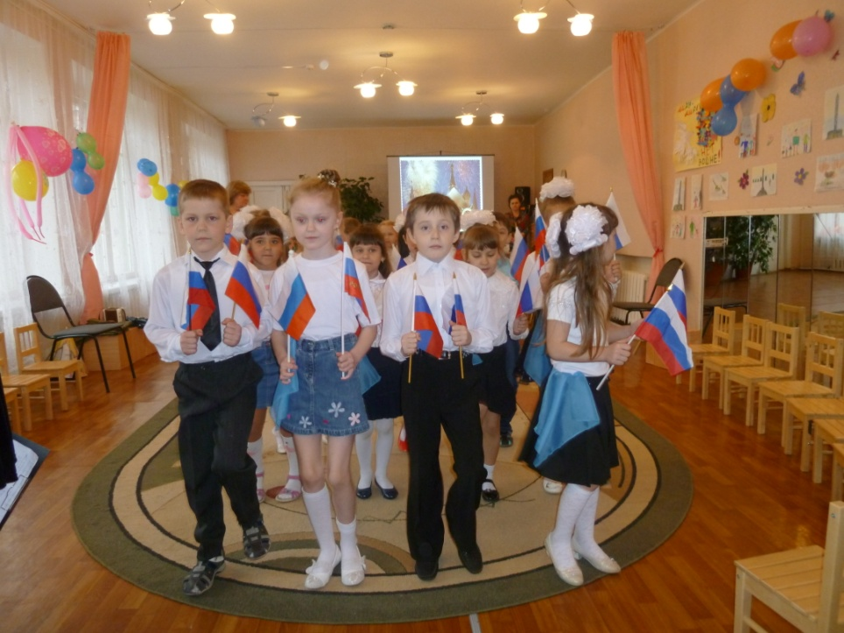

Вед: Сегодня праздник мира и весны!

Россия крепнет год от года

И если люди всей страны дружны,

То будет, и счастье и свобода!

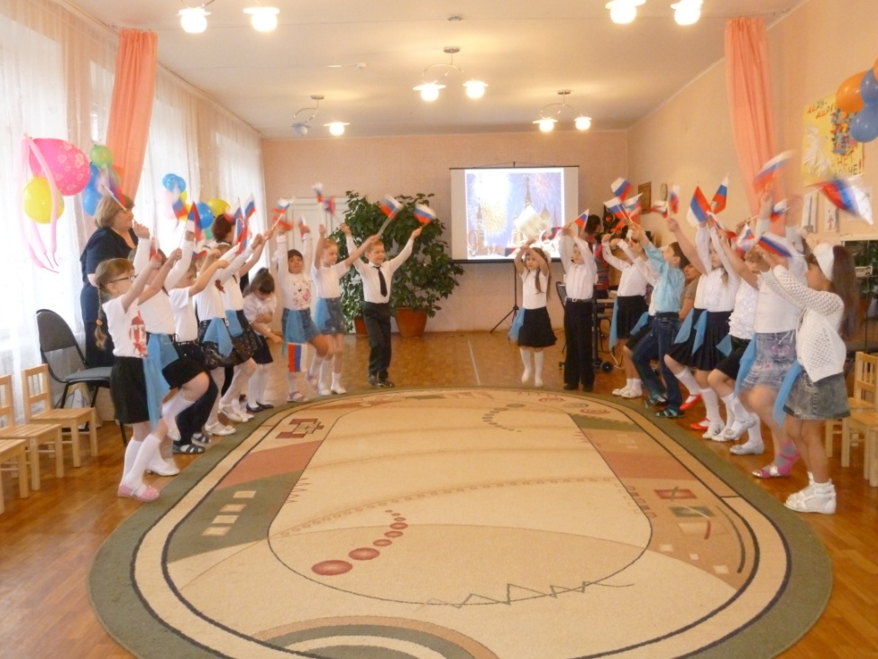

1 реб: Как велика моя Земля,

Как широки просторы!

Озера, реки и поля

Леса, и степь и горы.

2 реб: Раскинулась моя страна

От севера до юга:

Когда в одном краю весна,

В другом снега и вьюга.

3 реб: Когда глухая ночь у нас

Чернеет за оконцем,

Дальневосточный край в тот час

Уже разбужен солнцем.

4 реб: И поезд от страны моей

К границе от границы

Не меньше, чем за десять дней-

И то едва домчится! (Н. Забила 2 Наша родина»).

5 реб: Поезжай за моря- океаны,

Надо всею землей пролети:

Есть на свете различные страны,

Но такой, как у нас, не найти. ( М. Исаковский)

ПЕСНЯ « ЧТО МЫ РОДИНОЙ ЗОВЕМ». (презентация «Родина»)

Вед: Сегодня праздник- День победы1

Счастливый праздник- день весны,

В цветы все улицы одеты,

И песни звонкие слышны.

6 реб: Ветеранам мы дарим гвоздики,

Вспоминая отважных бойцов.

Не забудем их подвиг великий,

Подвиг дедов и наших отцов.

7 реб: Пусть гремит салют Победы.

Этим светом мир согрет,

Нашим прадедам им дедам….

Всем желаем долгих лет!

ПЕСНЯ « ПРАЗДНИК ПОБЕДЫ». (сели на стульчики).

Вед: Этот день- не просто замечательный праздник, в этот день закончилась война, страшная и жестокая, которая длилась целых четыре года. А началась она неожиданно…

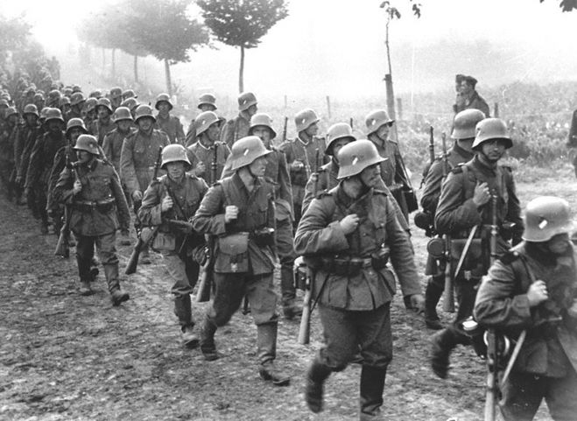

Летней ночью, на рассвете,

Когда мирно спали дети,

Гитлер дал войскам приказ

И послал солдат немецких

Против всех людей советских-

Это значит против нас.

Он хотел людей свободных

Превратить в рабов голодных,

Навсегда лишить всего.

А упорных и восставших,

На колени не упавших,

Истребить до одного (отрывок « Быль для детей» С.Михалков )

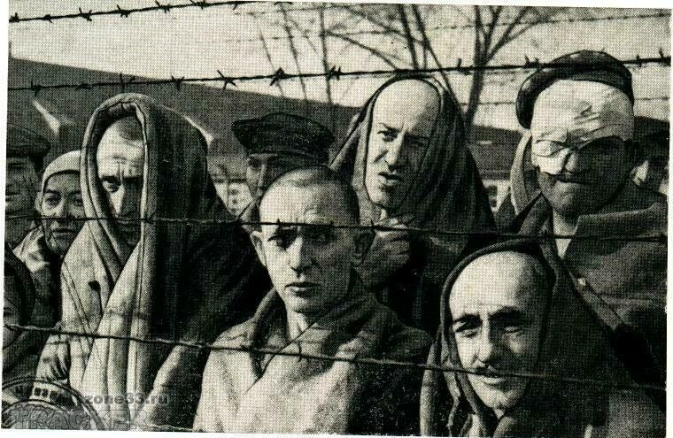

Звучит первый куплет песни « Вставай страна огромная». А. Александрова.

Нет!- Сказали мы фашистам,-

Не потерпит наш народ,

Чтобы русский хлеб душистый

Назывался словом «брот»

И от моря и до моря,

Встали русские полки.

Встали с русскими едины,

Беларусы, латыши,

Люди вольной Украины,

И армяне, и грузины,

Молдаване, чуваши-

Все советские народы

Против общего врага,

Все, кому мила свобода

И Россия дорога! С.Михалков «Быль для детей».

Вед: Мужчины уходили на фронт воевать, а женщины продолжали работать день и ночь на фабриках и заводах. Шили шинели, вязали теплые рукавицы и носки, пекли хлеб. А еще они писали солдатам письма, в которых рассказывали о родном доме, о том , как они ждут победы и возвращения домой своих мужей, сыновей, братьев, женихов.

Тихо звучит песня « Эх, дороги» Л.Ошанина. Выходят дети-солдаты, они держат в руках атрибуты военного времени - автоматы, ружье, гармонь. (Солдаты идут друг за другом, затем через центр зала в колонне расходятся и усаживаются в центре зала у «костра» в полукруг). Каждый занят своим делом: кто-то чистит ружье, кто-то пишет письмо, кто-то читает письмо, кто-то смотрит на огонь.

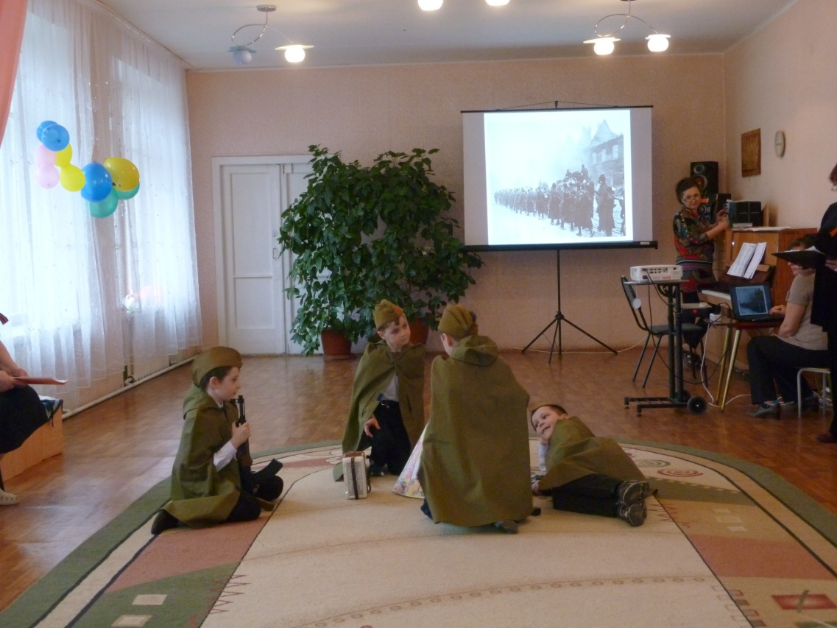

Вед: В минуты затишья между боями, солдаты отдыхали сидя у костра, чинили одежду, чистили ружья, вспоминали мирные дни.

Один солдат другому «- Не грусти солдат, верь в победу и она обязательно придет!»

- «А ну-ка солдат, где твоя боевая подруга- гармонь? Сыграй нам для души!» (один из солдат берет гармонь)

Вед: Только взял боец трех рядку,

Сразу видно – гармонист.

Для началу, для порядку

Кинул пальцы вверх и вниз.

И от той гармошки старой,

Что осталась сиротой,

Как-то вдруг теплее стало

На дороге фронтовой. («Гармонь» А. Твардовский «Василий Теркин».)

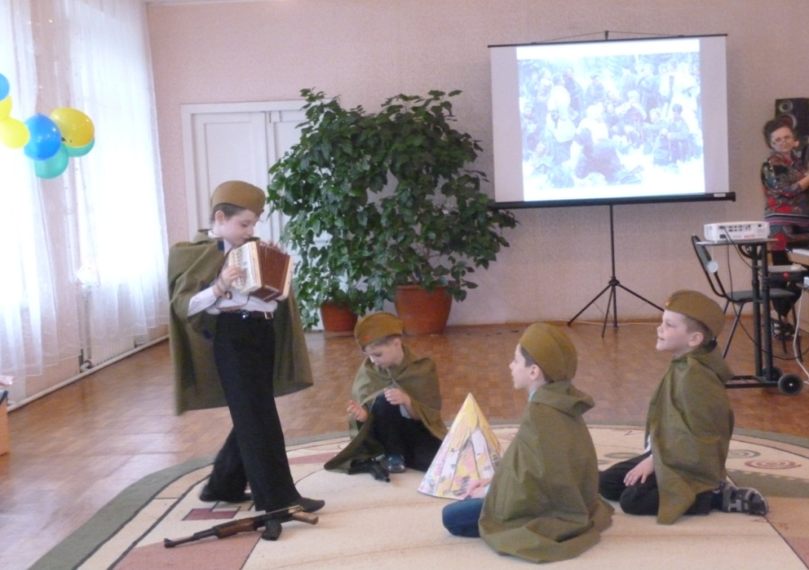

ТАНЕЦ « СИНИЙ ПЛАТОЧЕК».

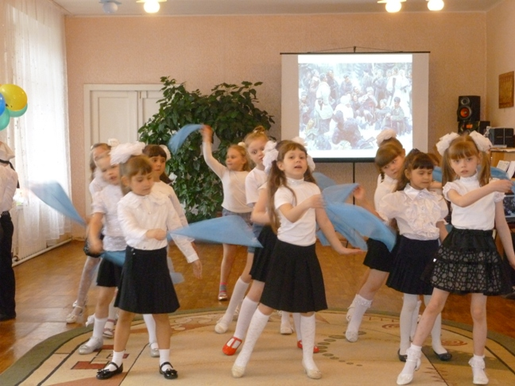

Вед: Наши солдаты отличались большой смелостью и храбростью. Они готовы были за свою родную землю, свою Родину жизнь отдать и каждый день совершали подвиги.

А девушки ждали с фронта своих женихов.

Выходят 4 девочки с платочками и говорят по очереди;

1.Выходила Катюша на высокий берег реки, смотрела вдаль и пела свою любимую песню.

2, Думала- гадала, получил ли ее солдат письмецо…

3.От всей души желала ему быть отважным и смелым…

4. Мечтала, чтобы ее песня скорее долетела до него.

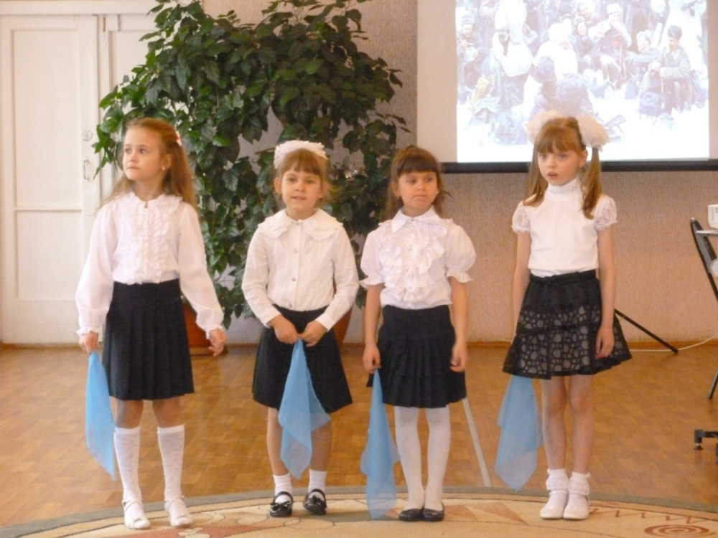

ПЕСНЯ « КАТЮША».

ВЕД: А на море не меньшую доблесть, отвагу и героизм проявляли моряки, а в минуты отдыха они любили поплясать.

МОРСКОЙ ТАНЕЦ.

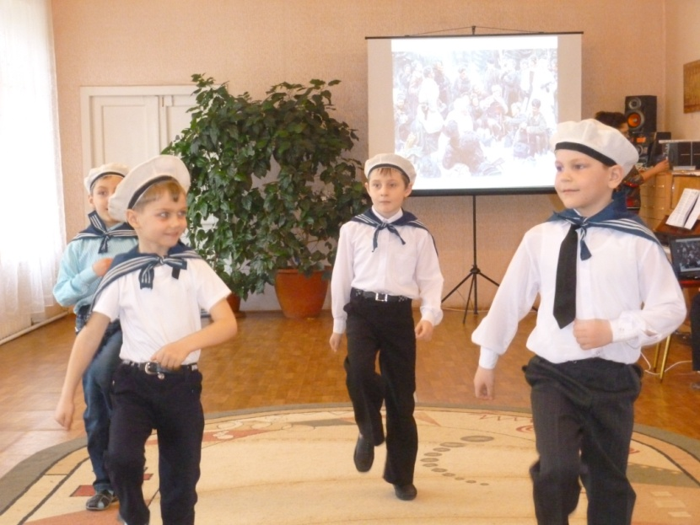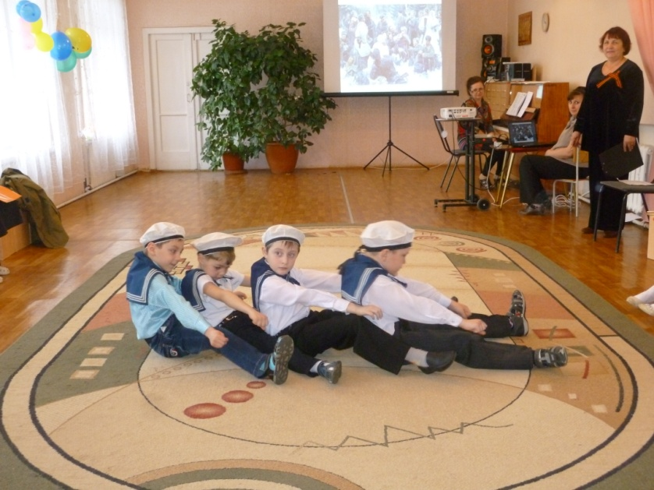

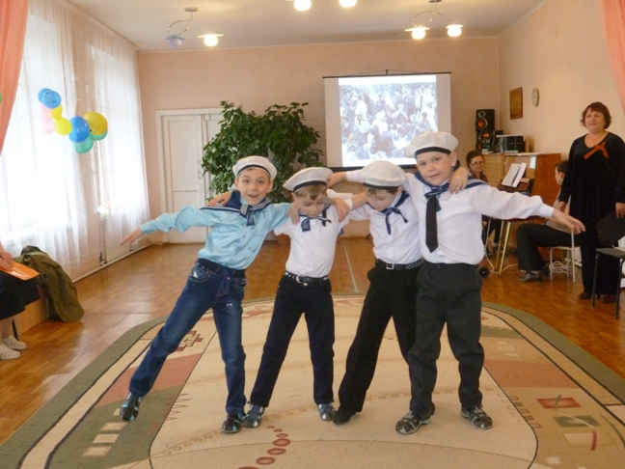

1461 день длилась эта война. Наши войска освободили от фашистов не только Россию , но и Польшу, Чехословакию, Венгрию, Австрию, Германию.

Но вот наконец закончилась эта страшная, кровопролитная война. Пришел долгожданный день победы.

« День Победы» С.Михалков.

1.реб: Спать легли однажды дети-

Окна все затемнены,

А проснулись на рассвете

В окнах свет, и нет войны!

Можно больше не прощаться,

И на фронт не провожать,

И налетов не бояться

И ночных тревог не ждать.

2.реб: Люди празднуют Победу!

Весть летит во все концы:

С фронта едут, едут, едут

Наши деды и отцы!

И смешавшись на платформах

С шумной, радостной толпой

Сыновья в военных формах

И отцы в военных формах

Ч то с войны пришли домой.

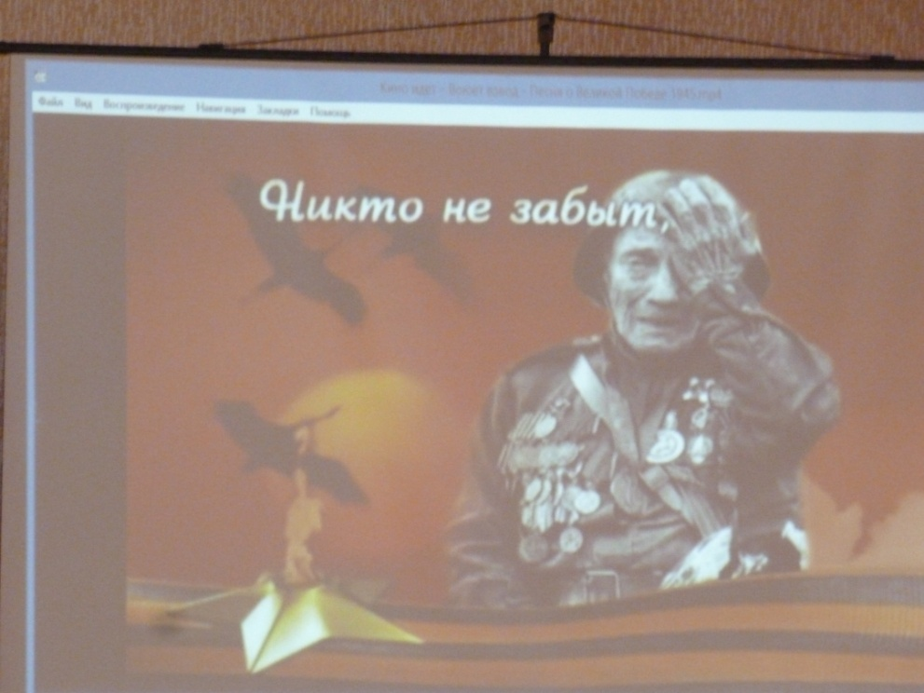

ПЕСНЯ « ЗАЩИТНИКИ ОТЕЧЕСТВА».

ВЕД: Но не все солдаты вернулись домой с той войны.

1.реб: У Кремлевской стены, где раскинулся парк,

Люди молча, сняв шапки стоят.

Там пылает огонь, и в земле рядом спит

Вечным сном неизвестный солдат.

2.реб: Ты за нас воевал, ты за нас жизнь отдал,

Чей-то сын, иль отец, или брат.

Помним мы о тебе, о тебе говорим

И поем неизвестный солдат.

3.реб: Мы приходим к тебе и приносим цветы,

Скромный дар от друзей, от ребят.

Мы клянемся тебе край родной так любить,

Как любил Неизвестный солдат.

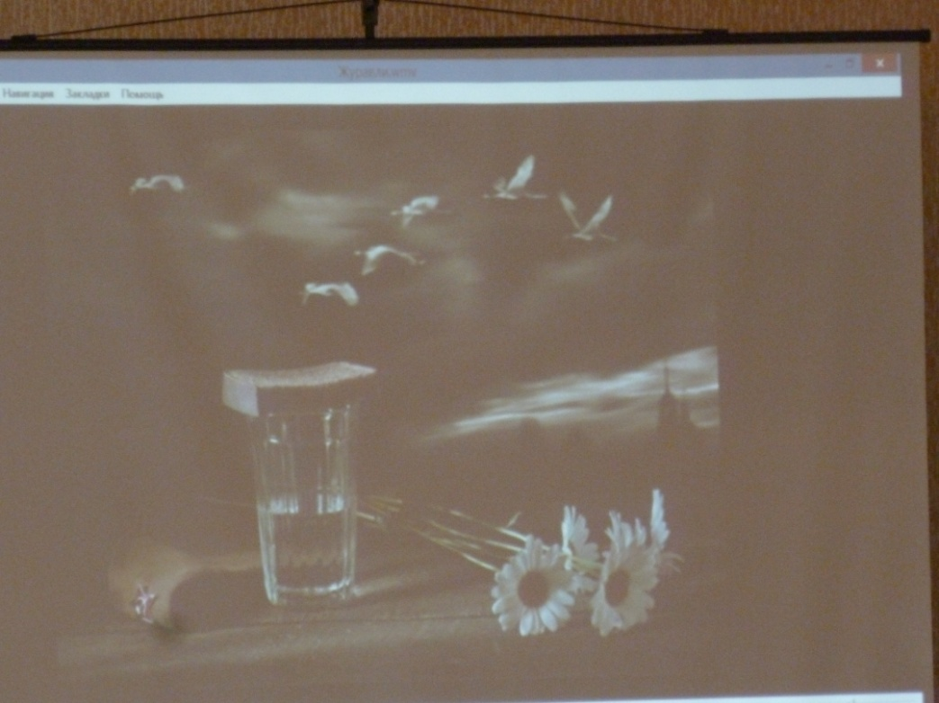

ВЕД: Мы никогда не забудем героев, сколько бы лет ни прошло, потомки всегда будут бережно хранить память о своих дедах, прадедах и благодарить их за то , что они отстояли мир во имя нашей светлой жизни!

Звучит песня «Журавли» Давайте вспомним всех павших героев и склоним головы перед их подвигом!

Объявляется минута молчания! Прошу всех встать…

МИНУТА МОЛЧАНИЯ.

ВИДИО КЛИП « И ВСЕ ОТОЙ ВЕСНЕ».

1.реб: Всех Отчизну отстоявших,

Прославляет наш народ

О героях в битвах павших,

Память вечная живет!

ВЕД: Пусть не будет войны никогда,

Не коснется нас больше беда!

В День Победы все песни поют,

В честь Победы сияет салют!

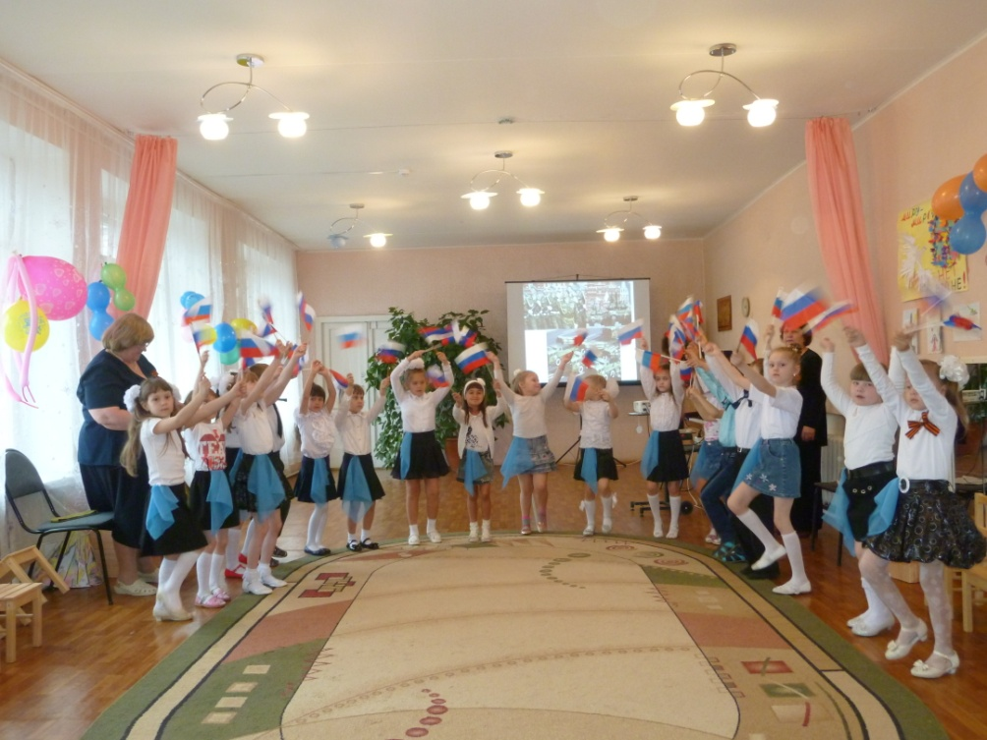

МАРШ « ДЕНЬ ПОБЕДЫ»( парад).

Дню Победы – Слава!

ДЕТИ: Слава!

Ветеранам – Слава!

ДЕТИ: Слава!

Счастью, миру на земле –Слава!

ДЕТИ: Слава!